Учреждение образования

«Белорусский государственный университет информатики и радиоэлектроники»

Кафедра ЭВМ

Отчёт

по лабораторной работе

**игра «Hell guardians»**

Выполнил: Проверил:

ст. гр. 450502 Кухарчук И. В.

Стаховский А.В.

Минск, 2016

**Скриншоты игры**

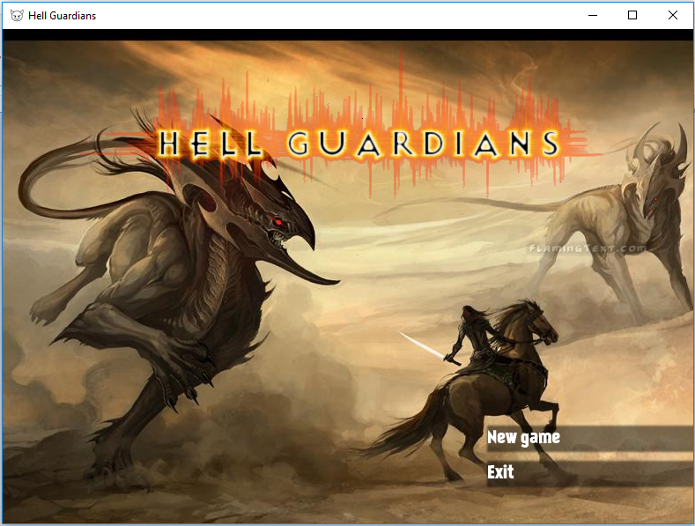

Рисунок 1 – Главное меню на операционных Windows

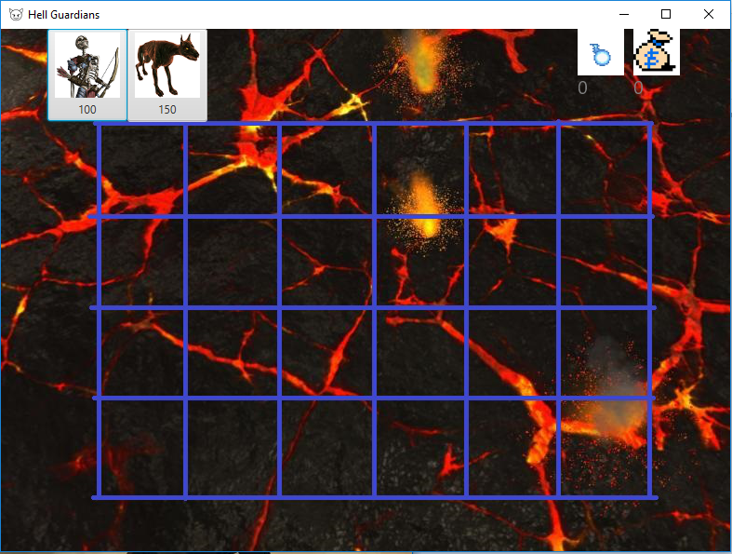

Рисунок 2 – Вид игрового экрана на операционных системах Windows

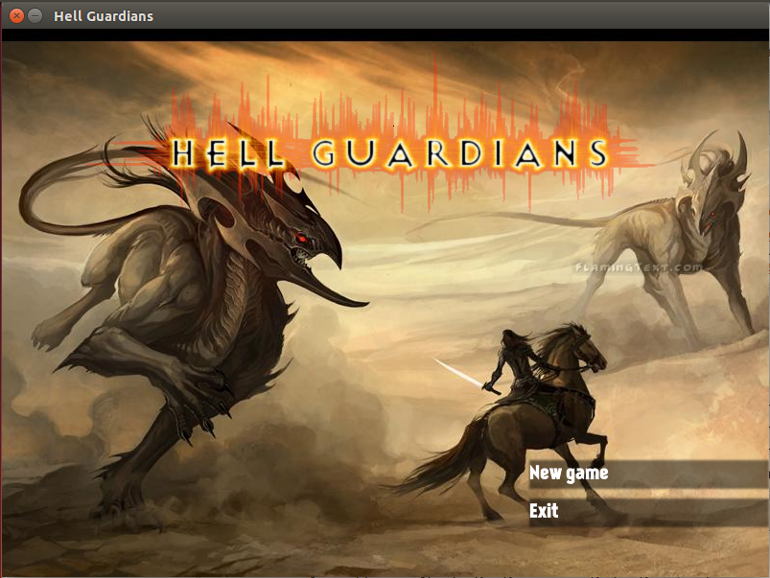

Рисунок 3 – Главное меню на операционных системах Linux

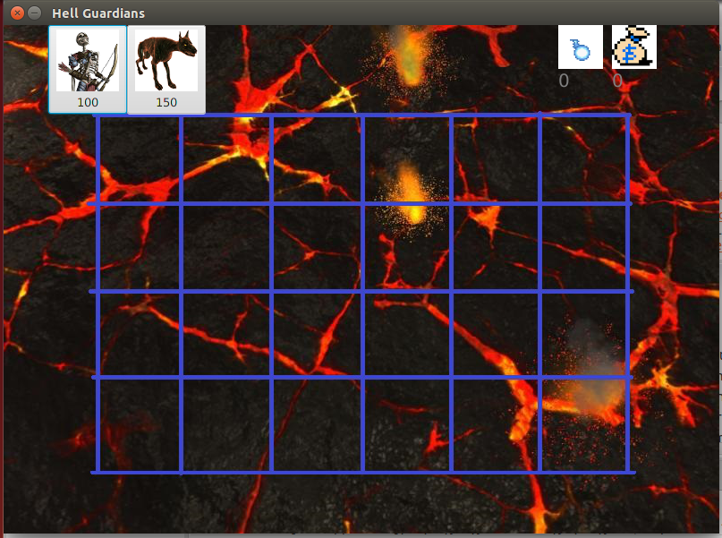

Рисунок 4 – Вид игрового экрана на операционных системах Linux

**Игровой процесс**

Игра основывается на Tower Defense механике, использованной в игре «Plants vs Zombies». Игра «Hell guardians» проходит в режиме «игры на выживание». Игрок строит «башни» для защиты от бесконечно прибывающих врагов. За каждого убитого врага начисляются очки и ресурсы для постройки новых башен. С течением времени количество врагов растет. Для успешной игры игроку требуется грамотно организовать оборону. Цель игрока — набрать как можно больше очков. При достижении врагами башен происходит нанесение урона сооружениям игрока. Если количество полученного урона равно или превышает лимит прочности башни, то сооружение разрушается. На месте разрушенной башни можно построить новую.

Игровое поле представляет из себя сетку. Игрок может строить башни в свободных ячейках сетки. Враги передвигаются по прямой через центр клеток. По достижению врагами конца игрового поля, наступает конец игры.